DHCP TS - 심렛

심렛은 직접 설정하지않고 정보를 확인하고 객관식 문제에 대한 답을 체크하는 방식으로

쉽게 말하면 객관식이다

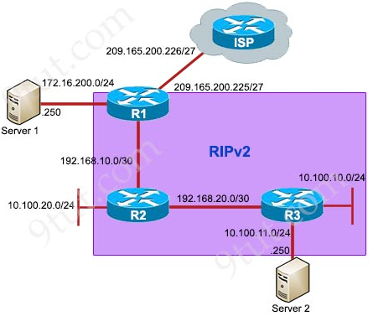

Question 1

R2 와 R3의 DHCP 설정을 검사하고 있다. R2는 DHCP Server로 R3는 DHCP Client로 구성된다. R3이 DHCP로부터 IP주소를 받지 못하는 이유는 무엇인가?

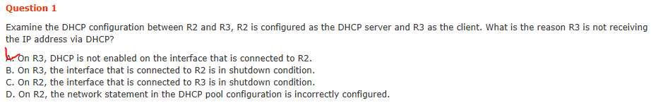

**Answer : A**

( R3에서 R2와 연결된 인터페이스에서 DHCP를 사용할 수 없다.)

먼저 R2와 연결된 R3 인터페이스의 설정 내용을 #show run 및 #show ip interface brief 명령어로 확인해 보면 R3의 E0/1이 R2에 연결되어 있고 IP주소가 없는 것을 확인할 수 있다.

R3의 E0/1 이 DHCP Server로부터 IP주소를 할당받기 위해서는 E0/1 에서 ‘ip address dhcp’ 명령어를 설정 해줘야한다.

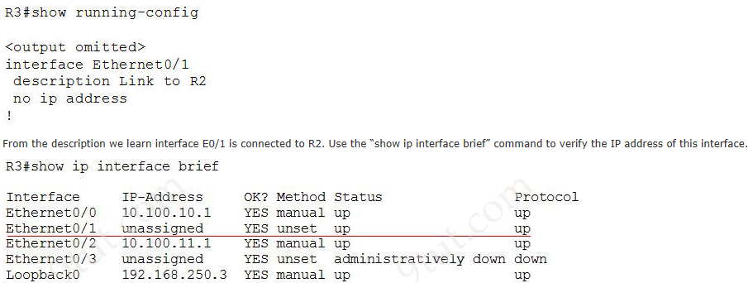

Question 2

R1 라우터의 시간은 ISP 라우터와 동기화된다. R2는 R1으로부터 NTP 업데이트를 수신받는다. 하지만, R2 가 R1과 시간이 동기화되지 않는 것을 알게 되었다. R1한테 NTP 정보를 R2가 받지 못하는 이유는 무엇인가?

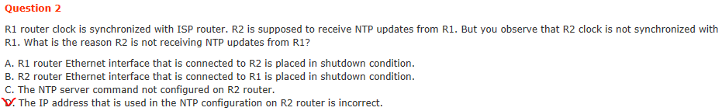

**Answer : D**

(R2 라우터의 NTP 구성에 사용된 IP주소가 잘못되었다.)

먼저 R1 / R2 사이의 상태를 #show ip interface brief 명령어를 통해 확인해보면 ‘up / up’ 상태로 정상적이다

R2에서 #show run 으로 NTP 구성 내용을 보면 NTP Server의 IP주소가 192.168.100.1로 잘못 설정되었다 ‘ntp server 192.168.10.1’로 설정해야한다 .(R1의 E0/2의 IP주소)

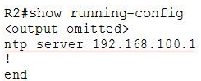

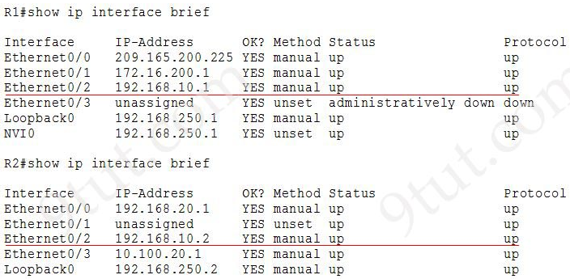

Question 3

R2 LAN인 10.100.20.0/24의 PC의 프로그램이 Server 1과 통신을 할 수 없는 이유는 무엇인가?

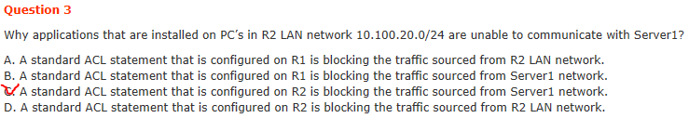

**Answer : C**

(R2에 설정된 표준 ACL정책은 Server 1 네트워크로부터의 트래픽을 차단한다.)

R1에서 Server 1로의 Ping 은 잘되고 있으므로 R2의 설정 내용을 살펴본다  
R2의 E0/2 인터페이스에 inbound 로 ACL이 적용된 것을 확인할 수 있다. ACL설정은 출발지 IP가 172.16.200.0/24(Server 1)인 트래픽들은 차단이 되도록 설정이 되어 있다.

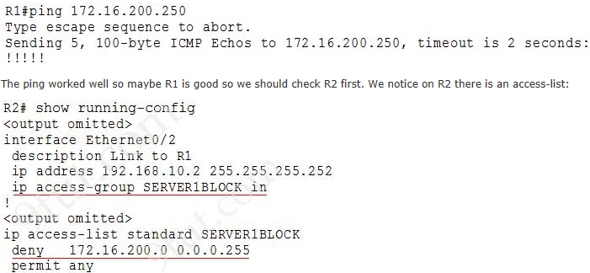

Question 4

사용자들이 인터넷이 되지 않아 불만이 있다. 회사는 인터넷 연결에 대해 문제를 해결중인데 R1의 문제를 정확히 말하는 문장은 어느 것인가?

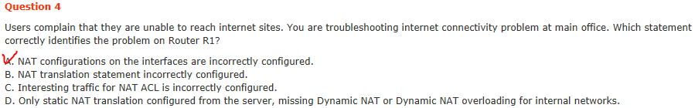

**Answer : A**

(인터페이스의 NAT구성이 잘못 설정되었다.)

모든 사용자가 인터넷이 안될 경우는 R1의 문제일 가능성이 많으므로 R1의 설정을 먼저 확인해보면 ISP에 연결된 E0/0에 ‘ip nat outside’ 내부로 연결된 E0/1과 E0/2에는 ‘ip nat inside’ 로 설정 해야하는데 정보를 보면 잘못 설정된 것을 알 수 있다.

